
活動報告表
活動名稱 | 本校原音社參加佛館國際書展及蔬食博覽會社團表演
活動日期 | 106年11月09日 | 活動地點 | 佛陀紀念館大覺堂
活動對象 | 原音社學生 | 參加人數 | 13人
活動成效 | 展現多元文化
活動照片
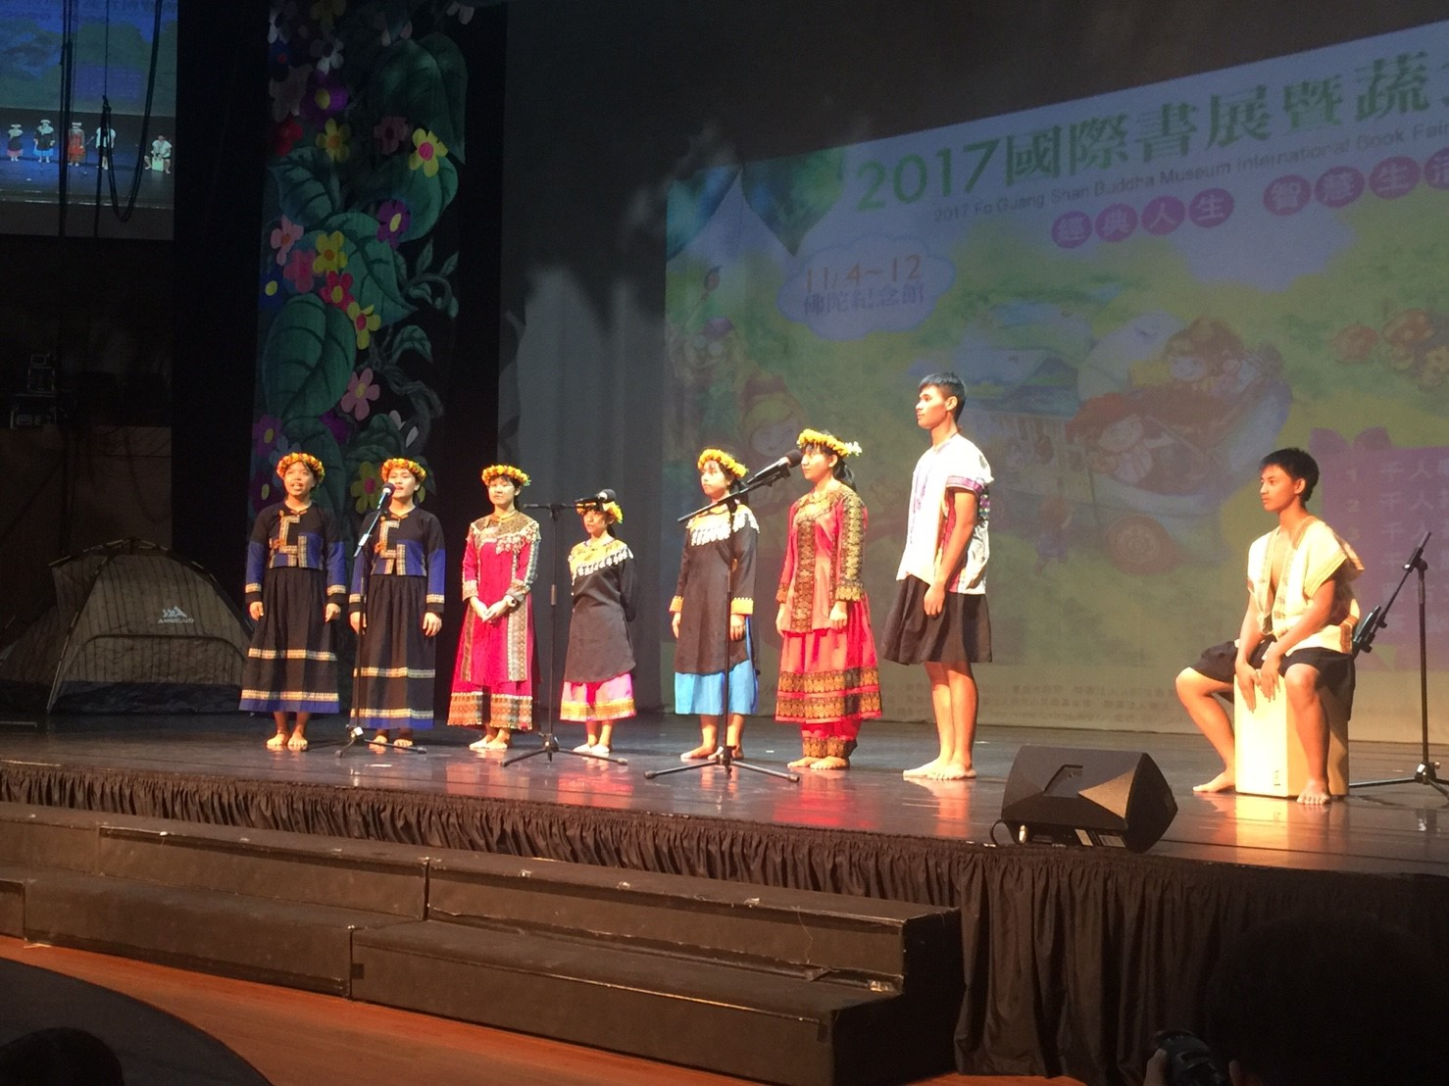
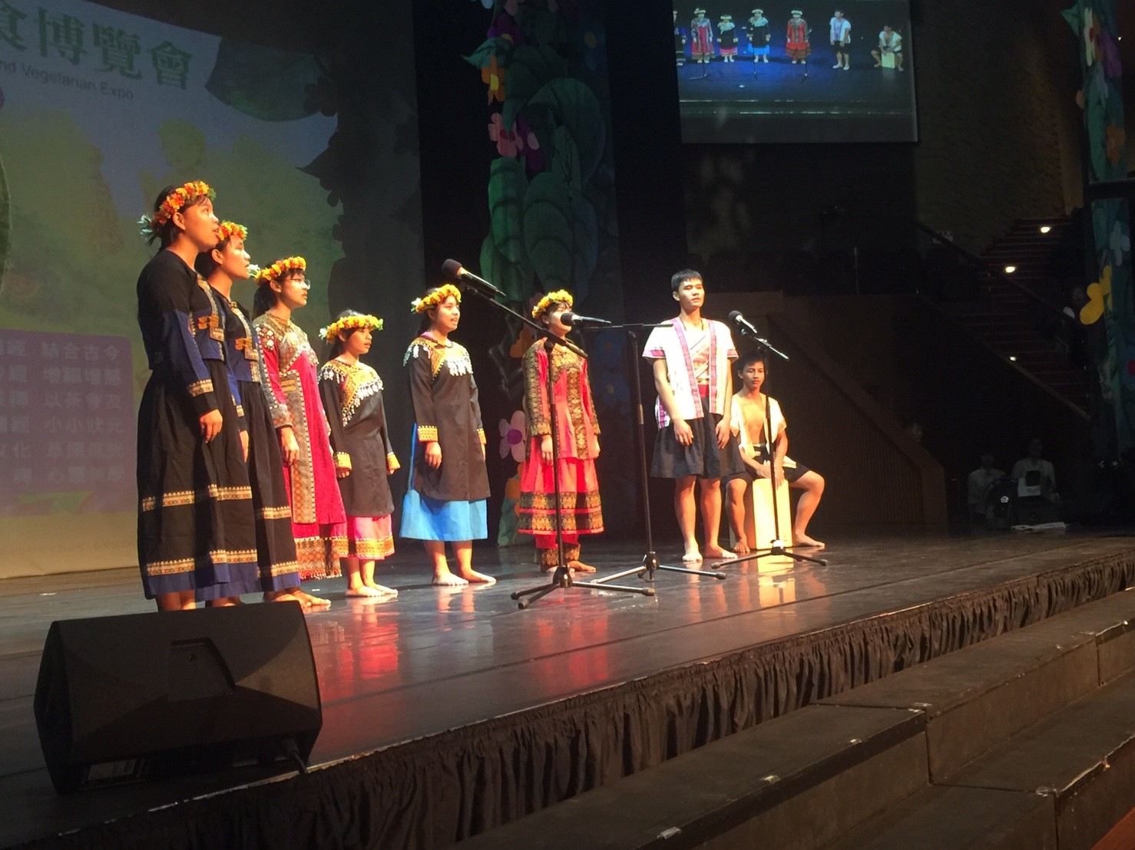
活動照片
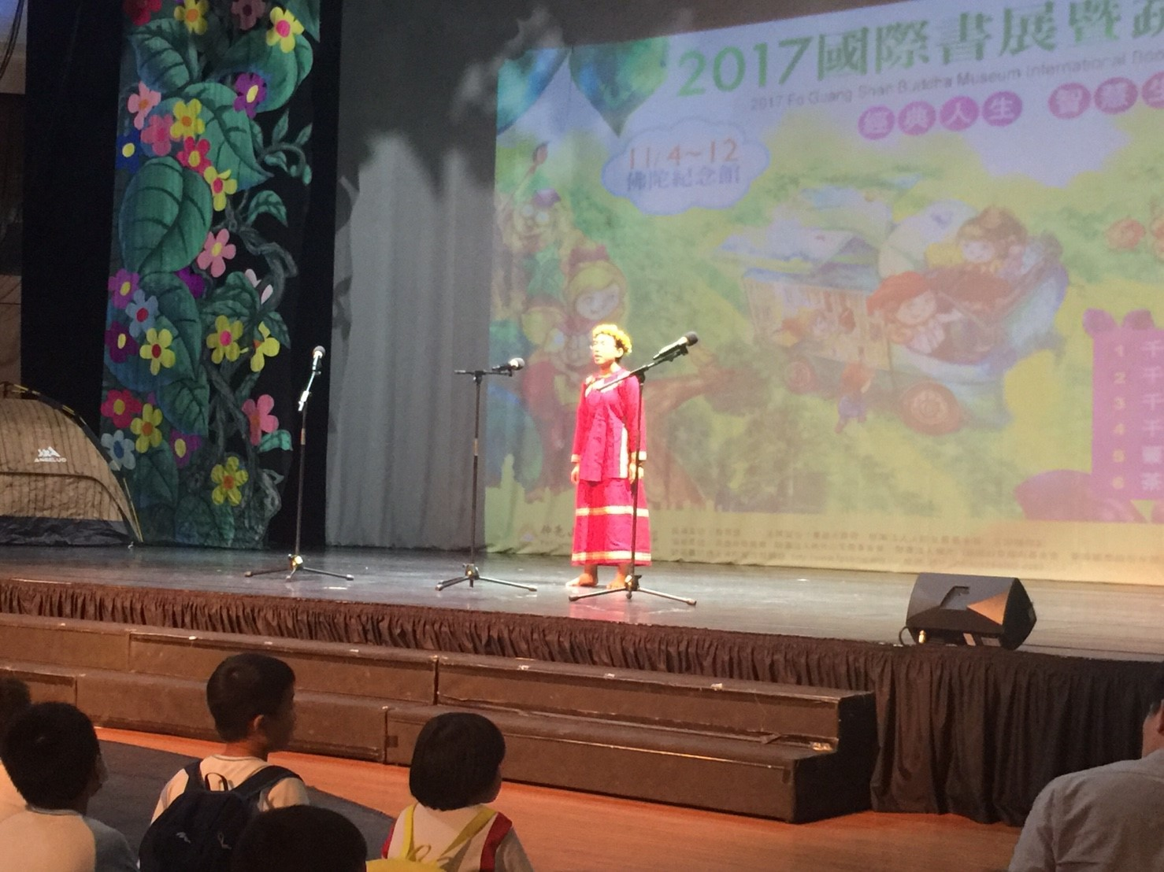
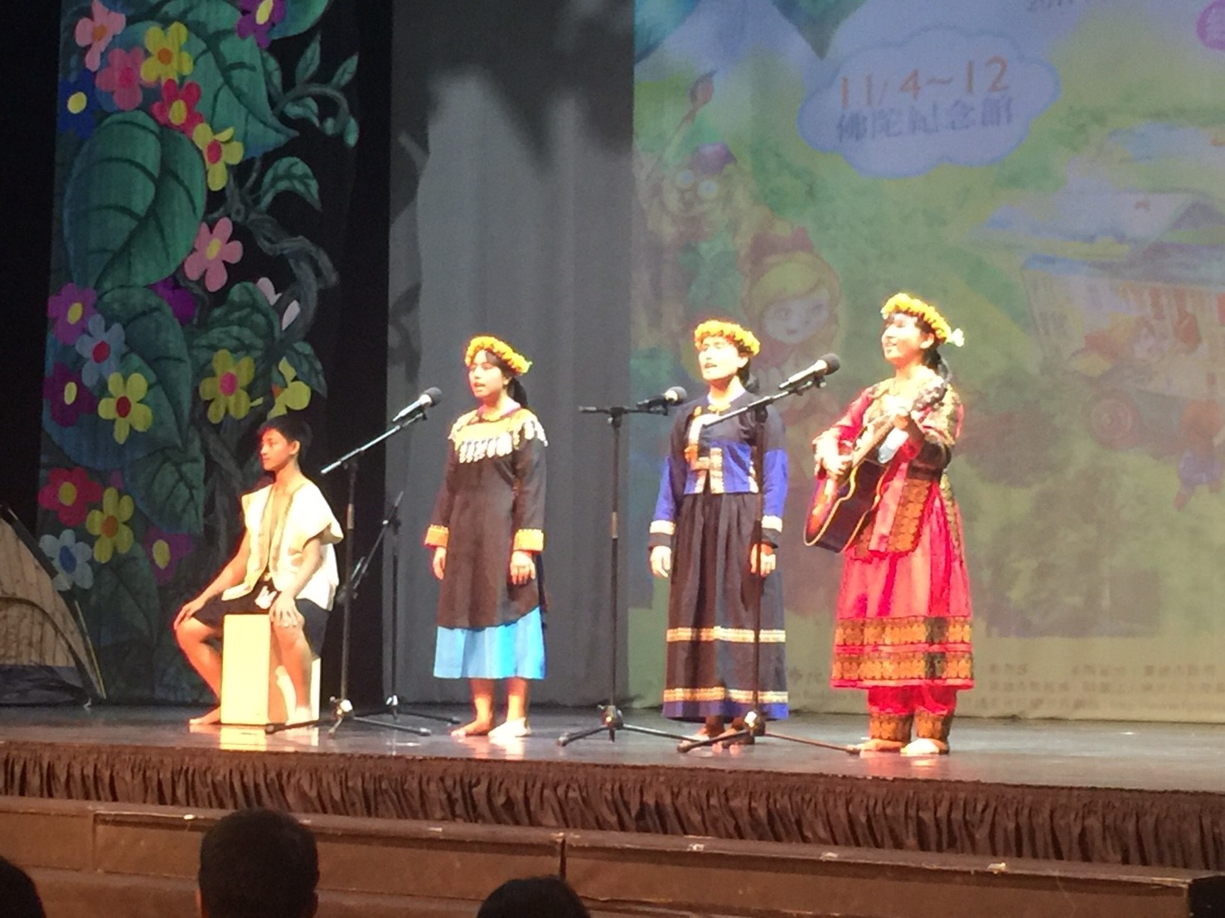

活動照片
